1. 系統架構

在這個資訊發展快速的年代，電腦的使用也更為普及。越來越少書本交流以及閱讀的心得討論，而以我們大學生，在大學為數眾多的原文教科書也所費不貲，因此我們想藉由好書交換達成人與人之間的互動也促進人享受閱讀的歡愉。  
 本專案為國立成功大學資訊工程學系軟體工程實驗室著寫，專案內容主要包含網頁的頁面設計、聊天室設計、點擊率市調、搜尋引擎、演算法設計、後端管理介面等項目。

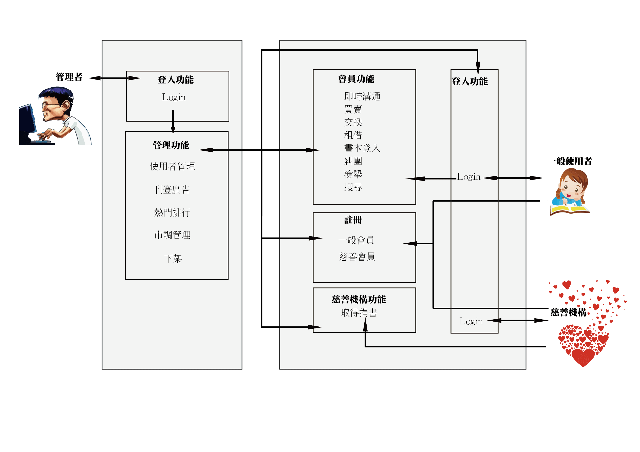以下列出本系統的主要子系統功能及架構圖：  
**會員功能**：會員資料修改、給予評論建立成交記錄、給予評分的子系   
 統、登入交換書本等功能。  
**註冊**：提供兩種不同身分註冊，有一般會員及慈善機構。  
**慈善機構功能**：申請捐書。  
**管理功能**：後端管理者管理使用者、慈善機構及子系統。

1. 介面需求
   1. 外部介面需求(External Interface Requirements)

|  |  |
| --- | --- |
| **EIR 1** | **管理者登入介面** |
|  | 管理者輸入帳號與密碼，以判斷是否有資格進入後端管理其他子系統。 |
| **EIR 2** | **一般會員登入介面** |
|  | 使用者輸入帳號與密碼，以判斷是否有資格點選想要觀看或是使用的頁面訊息。 |
| **EIR 3** | **一般會員註冊介面** |
|  | 提供一般會員的註冊介面 |
| **EIR 4** | **慈善機構註冊介面** |
|  | 提供慈善機構註冊介面，需要經過站方認證。 |
| **EIR 5** | **慈善機構登入介面** |
|  | 慈善機構輸入帳號與密碼，以判斷是否有資格點收取捐贈書籍。 |
| **EIR 6** | **慈善機構取得捐書清單** |
|  | 慈善機構取得捐書清單，與捐書者連繫。 |

* 1. 內部介面需求(Internal Interface Requirements)

|  |  |
| --- | --- |
| **IIR 1** | **Verify Admin系統與管理系統介面** |
|  | 網站管理員通過登入確認具有管理權限後，可以進入後端對各個子系統進行各種動作。 |
| **IIR 2** | **Verify Admin、Verify User 系統與驗證系統介面** |
|  | 驗證系統收到網站管理員或會員輸入的帳號與密碼， 將資料送到驗證系統，以待驗證確認。 |
| **IIR 3** | **一般會員登入與系統功能的介面** |
|  | 一般會員登入以後系統提供的主介面，可用各種功能。 |
| **IIR 4** | **會員功能與Server介面** |
|  | 會員功能中的各種書籍資訊或是評論資訊都需存入雲端資料庫中。 |
| **IIR 5** | **註冊與Server介面** |
|  | 與Server介面連接，允許一般會員、慈善機構上傳註冊資料，由Server將其寫入Database中。 |
| **IIR 6** | **捐書清單與Server介面** |
|  | 提供會員可以捐書，將資訊存入主機資料庫中建立捐書清單。 |

1. 功能性需求
   1. 前端功能性需求(Front-end Functional Requirements)

|  |  |
| --- | --- |
| 登入驗證功能子系統 | |
| **FFR 1** | 根據不同使用者區分不同的登入與驗證功能 |
| 會員功能子系統 | |
| **FFR 2** | 能讓會員之間即時溝通，曾家討論與交流。 |
| **FFR 3** | 提供找不到適合書本交換的會員買賣的平台。 |
| **FFR 4** | 交換書籍。 |
| **FFR 5** | 能讓會員之間租借書本，提供記錄的平台。 |
| **FFR 6** | 登入書籍準備交換、租借或買賣。 |
| **FFR 7** | 能讓會員揪團舉辦活動。 |
| **FFR 8** | 檢舉評價極差或行為脫序的會員。 |
| **FFR 9** | 搜尋書籍 |
| **FFR 10** | 在交易結束後能對會員作出評價。 |
| 慈善機構子系統 | |
| **FFR 11** | 提供慈善機構目前累積的捐書清單，讓他們可以連絡捐書人。 |
| 註冊功能子系統 | |
| **FFR 12** | 提供一般會員註冊功能 |
| **FFR 13** | 提供慈善機構會員註冊功能 |

* 1. 後端功能性需求(Back-end Functional Requirements)

|  |  |
| --- | --- |
| 管理功能子系統 | |
| **BFR 1** | 管理者具備新增、刪除會員之管理功能 |
| **BFR 2** | 刊登廣告，賺取資金。 |
| **BFR 3** | 記錄熱門搜尋關鍵字排行 |
| **BFR 4** | 市調功能 |
| **BFR 5** | 能將書本下架 |

1. 非功能性需求
   1. 非功能性需求(Nonfunctional Requirements)

|  |  |
| --- | --- |
| **NFR 1** | 對密碼或是使用者資訊加密。 |
| **NFR 2** | 同時線上人數允許最大化 |
| **NFR 3** | 同時間允許多個使用者進行搜尋、規劃 |
| **NFR 4** | 當機後能迅速回復 |
| **NFR 5** | 後端回應時間希望能迅速 |
| **NFR 6** | 熱門書籍即時顯示於首頁 |
| **NFR 7** | 超過六個月未動的書籍自動下架 |
| **NFR 8** | 根據ISBN搜尋網路書店標示價錢範圍 |
| **NFR 9** | 根據ISBN搜尋Google電子書給使用者試閱 |

1. 需求追蹤矩陣(Traceability Matrix)

## 6.1Traceability Matrix of Requirements V.S Requirements

|  |  |  |  |  |  |  |  |  |  |  |  |  |  |  |  |  |  |  |  |  |  |  |
| --- | --- | --- | --- | --- | --- | --- | --- | --- | --- | --- | --- | --- | --- | --- | --- | --- | --- | --- | --- | --- | --- | --- |
|  | B  F  R 1 | B  F  R 2 | B  F  R 3 | B  F  R 4 | B  F  R 5 | B  F  R 6 | B  F  R 7 | B  F  R 8 | B  F  R 9 | F  F  R  1 | F  F  R  2 | F  F  R  3 | F  F  R  4 | F  F  R  5 | F  F  R  6 | F  F  R  7 | F  F  R  8 | F  F  R  9 | F  F  R  10 | F  F  R  11 | F  F  R  12 | F  F  R  13 |
| BFR 1 |  |  |  |  |  |  |  |  |  |  |  |  |  |  |  |  |  |  |  |  |  |  |
| BFR 2 |  |  |  |  |  |  |  |  |  |  |  |  |  |  |  |  |  |  |  |  |  |  |
| BFR 3 |  |  |  |  |  |  |  |  |  |  |  |  |  |  |  |  |  |  |  |  |  |  |
| BFR 4 |  |  |  |  |  |  |  |  |  |  |  |  |  |  |  |  |  |  |  |  |  |  |
| BFR 5 |  |  |  |  |  |  |  |  |  |  |  |  |  |  |  |  |  |  |  |  |  |  |
| BFR 6 |  |  |  |  |  |  |  |  |  |  |  |  |  |  |  |  |  |  |  |  |  |  |
| BFR 7 |  |  |  |  |  |  |  |  |  |  |  |  |  |  |  |  |  |  |  |  |  |  |
| BFR 8 |  |  |  |  |  |  |  |  |  |  |  |  |  |  |  |  |  |  |  |  |  |  |
| BFR 9 |  |  |  |  |  |  |  |  |  |  |  |  |  |  |  |  |  |  |  |  |  |  |
| FFR 1 |  |  |  |  |  |  |  |  |  |  |  |  |  |  |  |  |  |  |  |  |  |  |
| FFR 2 |  |  |  |  |  |  |  |  |  |  |  |  |  |  |  |  |  |  |  |  |  |  |
| FFR 3 |  |  |  |  |  |  |  |  |  |  |  |  |  |  |  |  |  |  |  |  |  |  |
| FFR 4 |  |  |  |  |  |  |  |  |  |  |  |  |  |  |  |  |  |  |  |  |  |  |
| FFR 5 |  |  |  |  |  |  |  |  |  |  |  |  |  |  |  |  |  |  |  |  |  |  |
| FFR 6 |  |  |  |  |  |  |  |  |  |  |  |  |  |  |  |  |  |  |  |  |  |  |
| FFR 7 |  |  |  |  |  |  |  |  |  |  |  |  |  |  |  |  |  |  |  |  |  |  |
| FFR 8 |  |  |  |  |  |  |  |  |  |  |  |  |  |  |  |  |  |  |  |  |  |  |
| FFR 9 |  |  |  |  |  |  |  |  |  |  |  |  |  |  |  |  |  |  |  |  |  |  |
| FFR 10 |  |  |  |  |  |  |  |  |  |  |  |  |  |  |  |  |  |  |  |  |  |  |
| FFR 11 |  |  |  |  |  |  |  |  |  |  |  |  |  |  |  |  |  |  |  |  |  |  |
| FFR 12 |  |  |  |  |  |  |  |  |  |  |  |  |  |  |  |  |  |  |  |  |  |  |
| FFR 13 |  |  |  |  |  |  |  |  |  |  |  |  |  |  |  |  |  |  |  |  |  |  |

## 6.2Traceability Matrix of Requirements V.S Use Case

|  |  |  |  |  |  |  |  |  |  |  |  |  |  |  |
| --- | --- | --- | --- | --- | --- | --- | --- | --- | --- | --- | --- | --- | --- | --- |
|  | 註冊 | 登入 | 搜尋 |  |  |  |  |  |  |  |  |  |  |  |
| BFR 1 |  |  |  |  |  |  |  |  |  |  |  |  |  |  |
| BFR 2 |  |  |  |  |  |  |  |  |  |  |  |  |  |  |
| BFR 3 |  |  |  |  |  |  |  |  |  |  |  |  |  |  |
| FFR 1 |  |  |  |  |  |  |  |  |  |  |  |  |  |  |
| FFR 2 |  |  |  |  |  |  |  |  |  |  |  |  |  |  |
| FFR 3 |  |  |  |  |  |  |  |  |  |  |  |  |  |  |
| FFR 4 |  |  |  |  |  |  |  |  |  |  |  |  |  |  |
| FFR 5 |  |  |  |  |  |  |  |  |  |  |  |  |  |  |
| FFR 6 |  |  |  |  |  |  |  |  |  |  |  |  |  |  |
| FFR 7 |  |  |  |  |  |  |  |  |  |  |  |  |  |  |
| FFR 8 |  |  |  |  |  |  |  |  |  |  |  |  |  |  |
| FFR 9 |  |  |  |  |  |  |  |  |  |  |  |  |  |  |
| FFR 10 |  |  |  |  |  |  |  |  |  |  |  |  |  |  |
| FFR 11 |  |  |  |  |  |  |  |  |  |  |  |  |  |  |
| FFR 12 |  |  |  |  |  |  |  |  |  |  |  |  |  |  |
| FFR 13 |  |  |  |  |  |  |  |  |  |  |  |  |  |  |

## 6.3Traceability Matrix of Requirements V.S subsystem function

|  |  |  |  |  |  |
| --- | --- | --- | --- | --- | --- |
|  | 登入驗證功能 | 會員功能 | 慈善機構功能 | 管理功能 | 註冊功能 |
| 後端功能性需求(BFR) | | | | | |
| BFR 1 |  |  |  |  |  |
| BFR 2 |  |  |  |  |  |
| BFR 3 |  |  |  |  |  |
| 前端功能性需求(FFR) | | | | | |
| FFR 1 |  |  |  |  |  |
| FFR 2 |  |  |  |  |  |
| FFR 3 |  |  |  |  |  |
| FFR 4 |  |  |  |  |  |
| FFR 5 |  |  |  |  |  |
| FFR 6 |  |  |  |  |  |
| FFR 7 |  |  |  |  |  |
| FFR 8 |  |  |  |  |  |